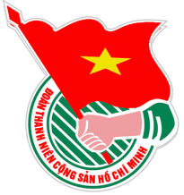
LỄ KỈ NIỆM 91 NĂM THÀNH LẬP ĐOÀN TNCS HỒ CHÍ MINH
KẾT NẠP ĐOÀN VIÊN ĐỢT 26/3/2022

Người viết: Lê Thị Thu Hiền
T
rong không khí thi đua sôi nổi chào mừng 91 năm ngày thành lập Đoàn TNCS Hồ Chí Minh (26/3/1931 - 26/3/2022) tuổi trẻ cả nước đang sống trong những ngày tháng Ba lịch sử, tháng Ba của tuổi trẻ, của sức sống và của những khát vọng tràn trề.
Hòa chung khí thế đó, thực hiện kế hoạch công tác Đoàn và phong trào thanh niên năm học 2021-2022, thực hiện kế hoạch công tác Đội và phong trào thiếu nhi năm học 2021 - 2022; được sự nhất trí của Chi ủy, Ban giám hiệu nhà trường, Ban chấp hành Đoàn phường Ngọc Lâm, vào chiều ngày 25/3/2022, Chi đoàn trường THCS Ái Mộ cùng với Liên đội nhà trường long trọng tổ chức “Lễ kỉ niệm 91 năm thành lập Đoàn TNCS Hồ Chí Minh, lễ kết nạp Đoàn viên đợt 26/03/2022”. Buổi lễ diễn ra trong không khí trang trọng, phấn khởi với sự có mặt của Ban giám hiệu nhà trường, anh Phạm Hùng Cường - Đảng ủy viên, Bí thư Đoàn TNCS Hồ Chí Minh phường Ngọc Lâm, bác Hoàng Thanh Bình - Trưởng Ban Đại diện cha mẹ học sinh nhà trường, cùng các thầy cô giáo trong Chi đoàn và 84 các em học sinh tiêu biểu khối lớp 9 được kết nạp đoàn đợt 26/3.
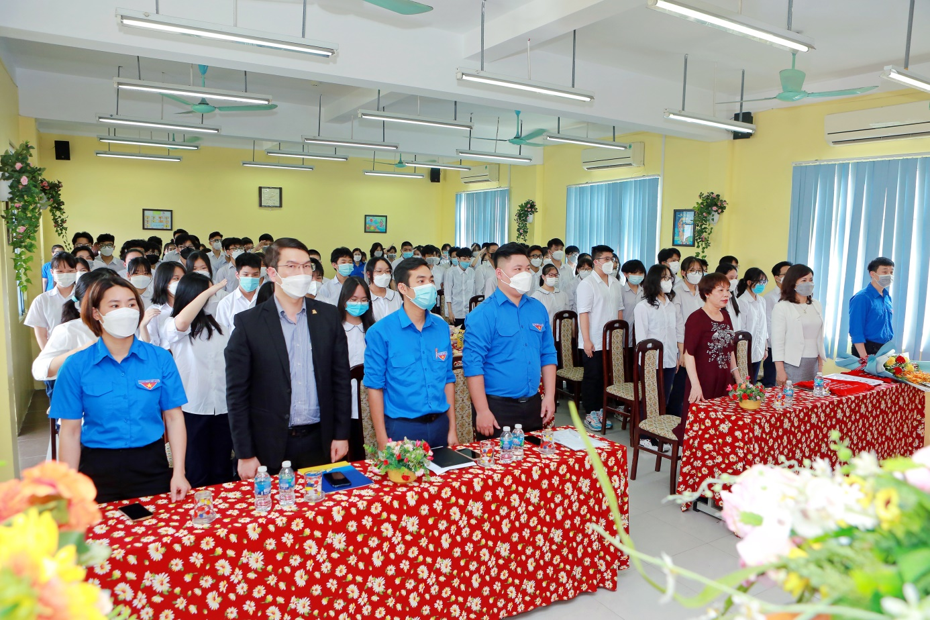
Sau lễ chào cờ trang nghiêm, cô giáo Trần Thị Thu Hồng - Bí thư chi Đoàn trường THCS Ái Mộ thay mặt BCH Chi đoàn báo cáo tóm tắt quá trình phấn đấu của 84 em học sinh lớp 9. Để được đứng trong hàng ngũ của tổ chức Đoàn như ngày hôm nay, trong suốt những năm học vừa qua, 84 em Đội viên của khối 9 đã không ngừng học tập và tu dưỡng đạo đức. Các em đều là những học sinh ưu tú, những Đội viên tích cực, nhiệt tình. Với sự nỗ lực phấn đấu trong học tập và rèn luyện, các em đều đạt nhiều thành tích đáng khích lệ: 100% các em có hạnh kiểm tốt, liên tục đạt học lực khá- giỏi, nhiều em đạt danh hiệu học sinh giỏi cấp Quận, cấp Thành phố các môn văn hóa. Các em cũng đã tham gia lớp Bồi dưỡng cảm tình Đoàn, được nâng cao hiểu biết về vai trò, trách nhiệm của tổ chức Đoàn, củng cố niềm tin và quyết tâm phấn đấu hơn nữa để trở thành lực lượng cốt cán trong tổ chức Đoàn, góp phần xây dựng Đoàn TNCS Hồ Chí Minh ngày càng vững mạnh.
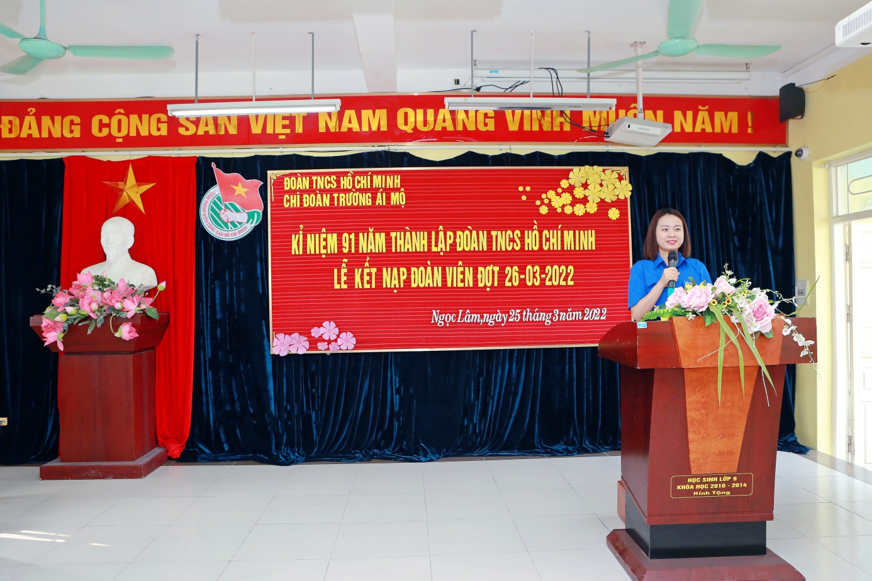
Tại buổi lễ trang nghiêm và xúc động này, em Nguyễn Ngọc Vân Trang - học sinh lớp 9B đại diện cho 84 em học sinh ưu tú đã đọc đơn xin vào Đoàn TNCS Hồ Chí Minh, bày tỏ nguyện vọng được trở thành thành viên chính thức đứng trong hàng ngũ của Đoàn TNCS Hồ Chí Minh. Em Nguyễn Ngọc Vân Trang phát biểu cảm tưởng của mình và hứa sẽ không ngừng rèn đức, luyện tài, tích cực tham gia các hoạt động của Đoàn, nghiêm chỉnh thực hiện điều lệ Đoàn và luôn phấn đấu để xứng đáng với danh hiệu Đoàn viên thanh niên Cộng sản Hồ Chí Minh.
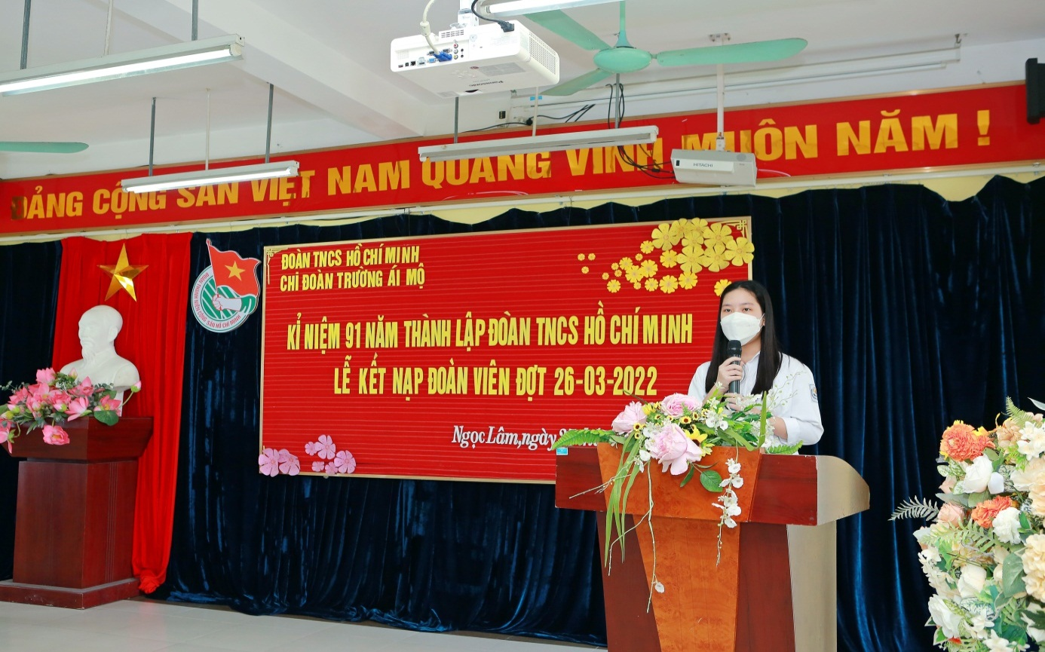

Nối tiếp chương trình, anh Phạm Hùng Cường - Bí thư Đoàn phường Ngọc Lâm đọc Quyết định chuẩn y kết nạp 84 thanh niên ưu tú vào Đoàn TNCS Hồ Chí Minh.
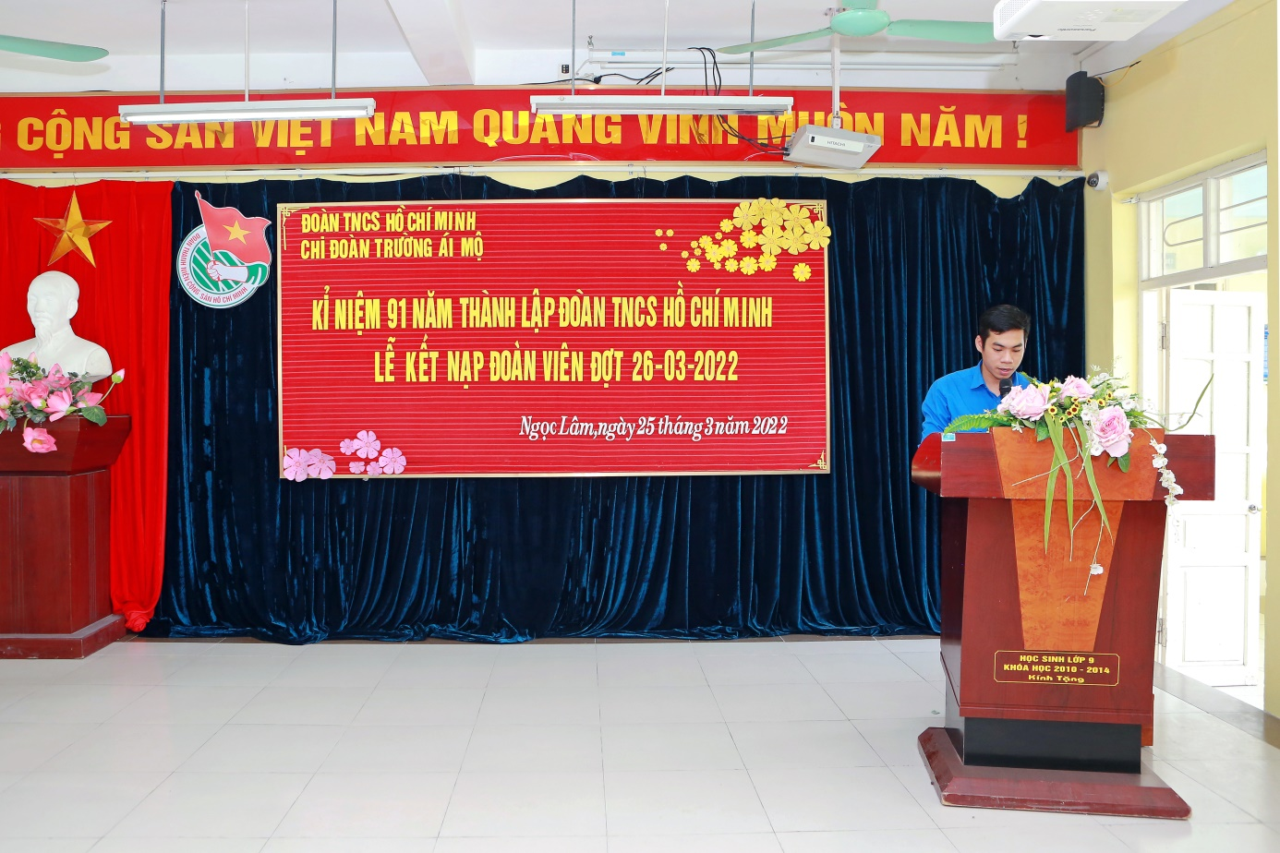

Trong giây phút thiêng liêng của buổi lễ, Ban giám hiệu nhà trường, bác Hoàng Thanh Bình và anh Phạm Hùng Cường đã trang trọng trao huy hiệu Đoàn và Nghị Quyết cho các Đoàn viên mới.
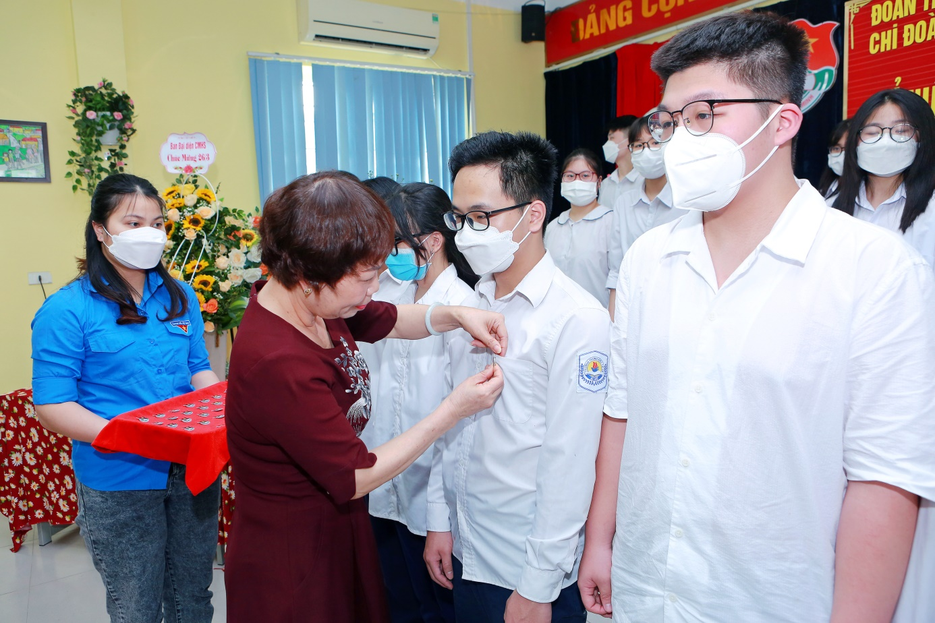

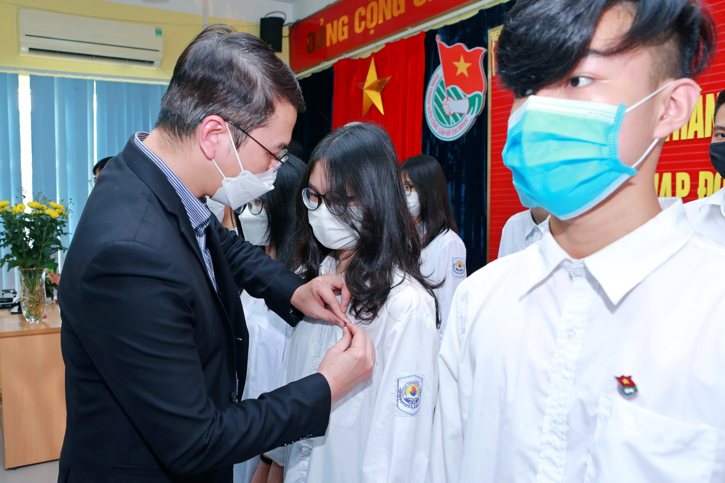
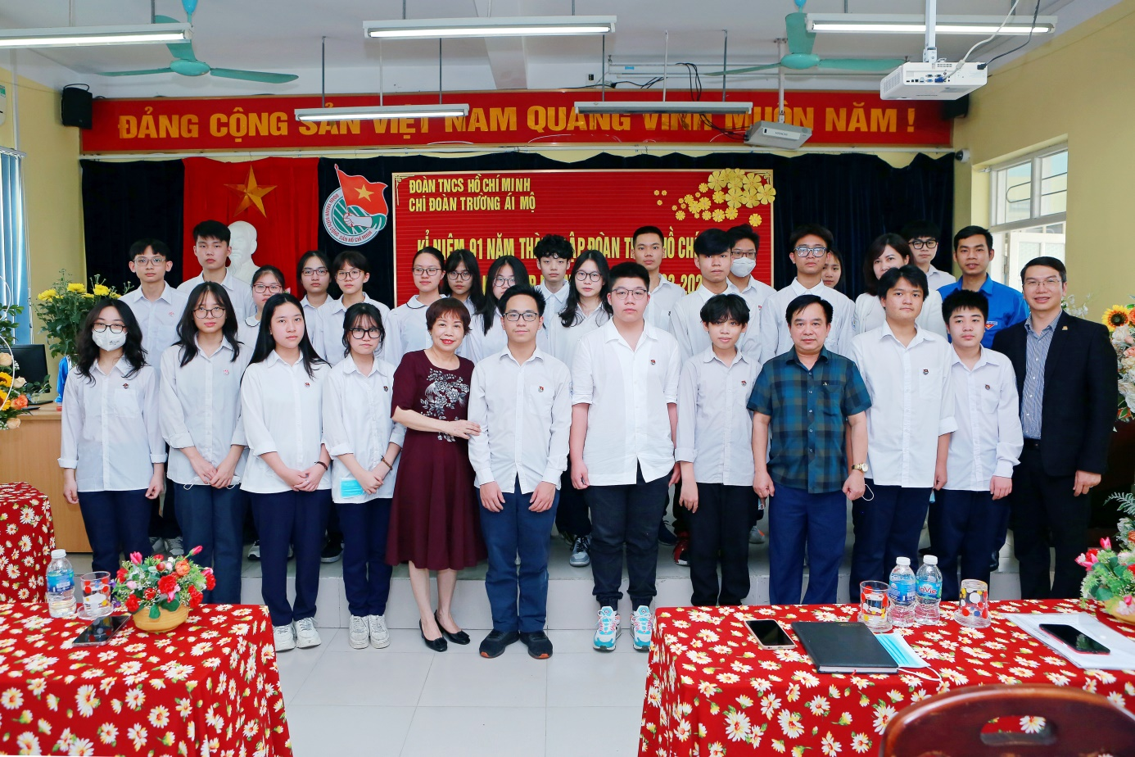

Vẫn trong không khí đầy tự hào ấy, để thể hiện quyết tâm thực hiện tốt nhiệm vụ của người đoàn viên, em Đỗ Duy Anh - học sinh lớp 9C thay mặt cho 84 Đoàn viên đọc lời tuyên thệ trước cờ Tổ quốc, cờ Đảng, cờ Đoàn, đây là thời khắc thiêng liêng, là một dấu mốc quan trọng đối với các em.
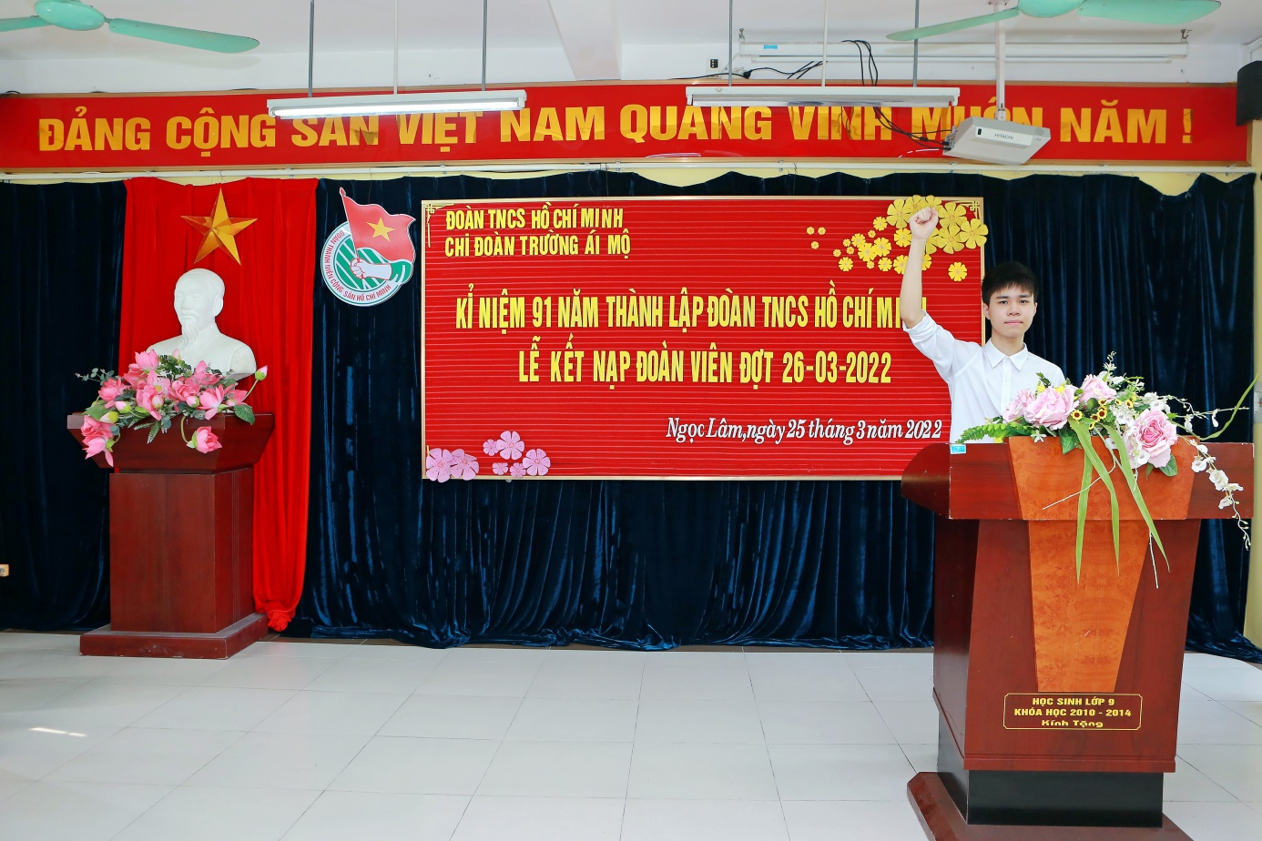
Thay mặt lãnh đạo nhà trường, thầy giáo Nguyễn Ngọc Sơn - Phó hiệu trưởng nhà trường đã chúc mừng những học sinh vinh dự đứng trong hàng ngũ Đoàn và giao nhiệm vụ cho các Đoàn viên mới. Thầy nhấn mạnh: “Được đứng trong hàng ngũ của Đoàn TNCS Hồ Chí Minh là một niềm tự hào của tất cả các em học sinh, có ý nghĩa quan trọng ghi nhận sự tiến bộ của bản thân trong nhận thức. Từ nay các em hãy cùng nhau phấn đấu thể hiện vai trò xung kích của người Đoàn viên để hoàn thành xuất sắc nhiệm vụ do chi Đoàn và nhà trường giao cho. Tiếp nối truyền thống của học sinh trường Ái Mộ luôn chăm ngoan, học giỏi và có tinh thần cầu tiến, 84 Đoàn viên mới được kết nạp lần này sẽ trở thành những Đoàn viên ưu tú tiếp nối những thành tích vẻ vang của Đoàn trường THCS Ái Mộ trong suốt những năm qua, góp phần xây dựng tổ chức Đoàn ngày càng vững mạnh, xứng là những Đoàn viên thanh niên tiêu biểu nhất, là tấm gương cho các bạn Đội viên trong toàn trường noi theo”.
Trong buổi lễ long trọng Ban giám hiệu, Ban đại diện CMHS nhà trường đã có lẵng hoa tươi thắm chúc mừng Chi đoàn nhà trường; Bó hoa tươi thắm chúc mừng anh Phạm Hùng Cường – Bí thư Đoàn TNCS Hồ Chí Minh phường Ngọc Lâm.
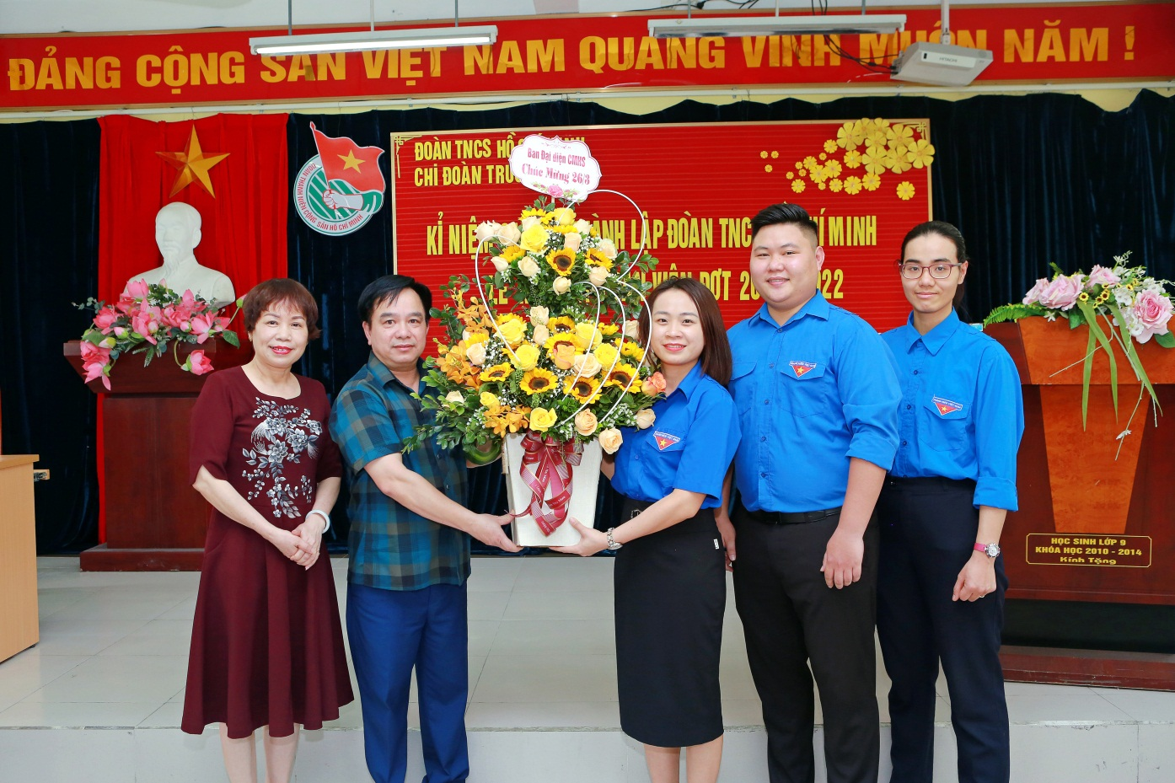

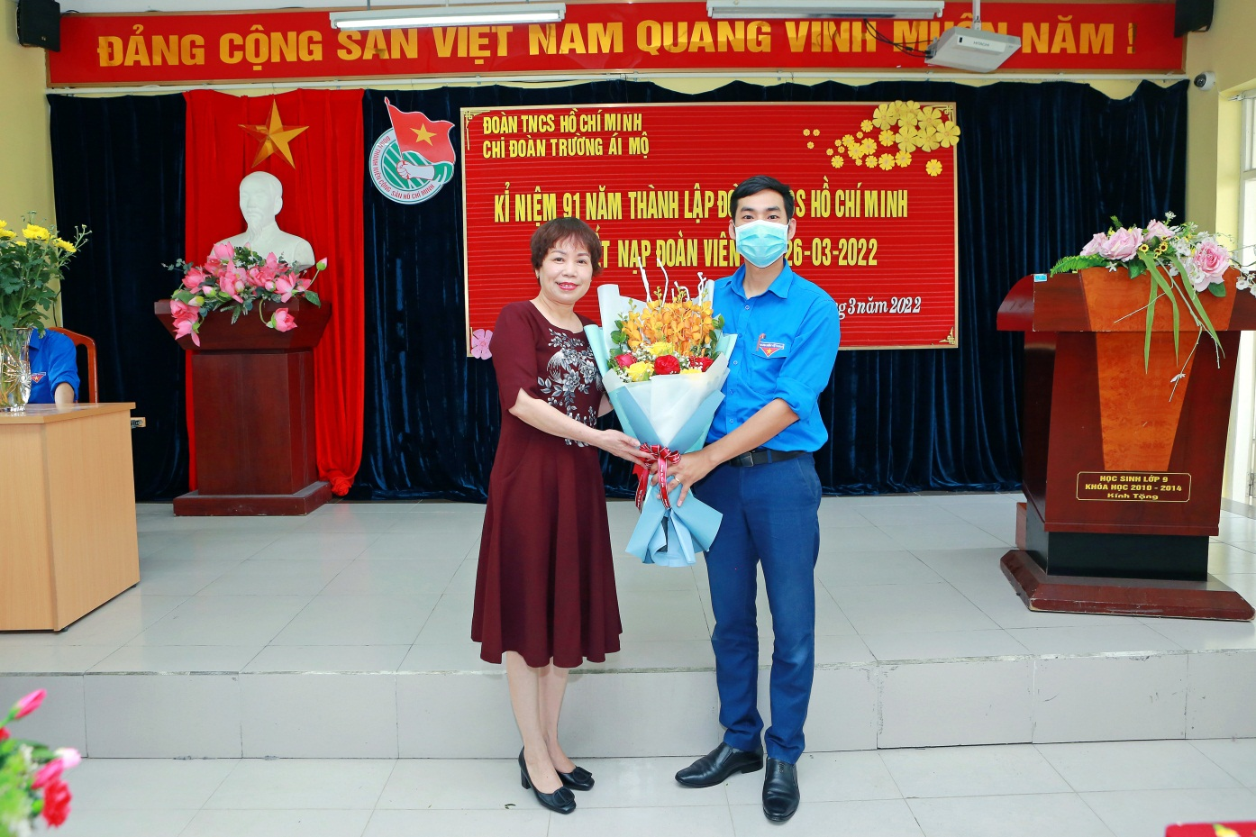

Lễ kỉ niệm 91 năm thành lập Đoàn TNCS Hồ Chí Minh, lễ kết nạp Đoàn viên đợt 26/03/2022 khép lại với tiết mục văn nghệ vô cùng vui tươi, phấn khởi tràn đầy sức sống của tuổi trẻ do các bạn Đội viên trường THCS Ái Mộ biểu diễn.
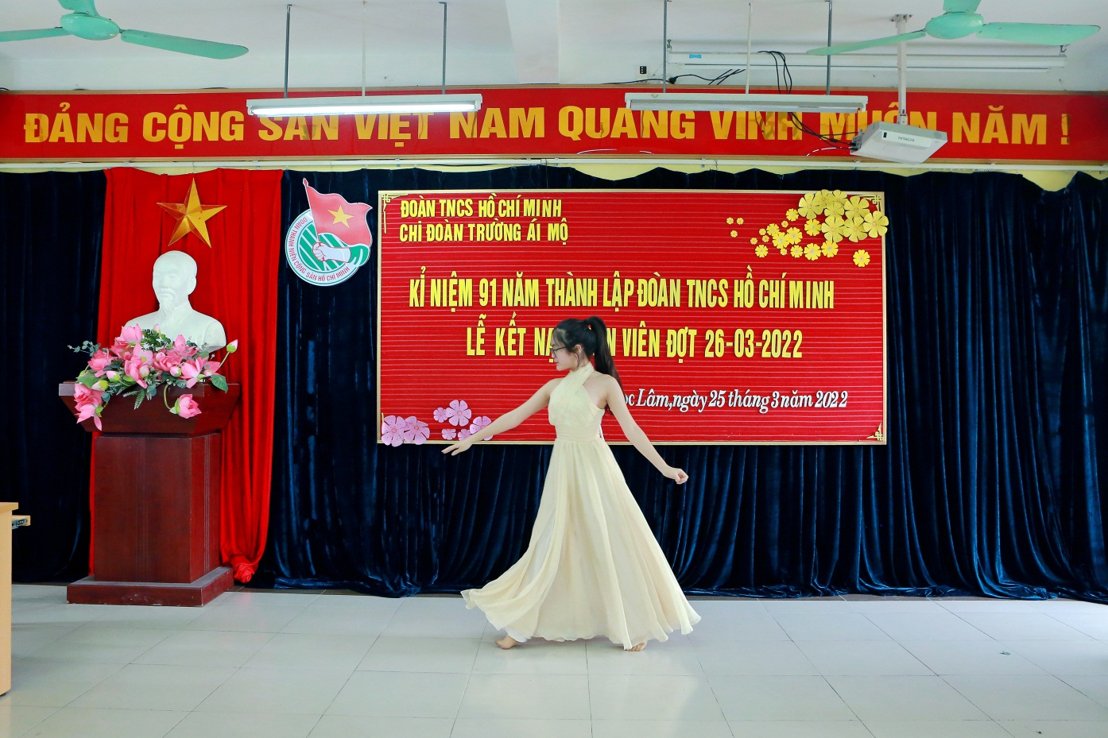

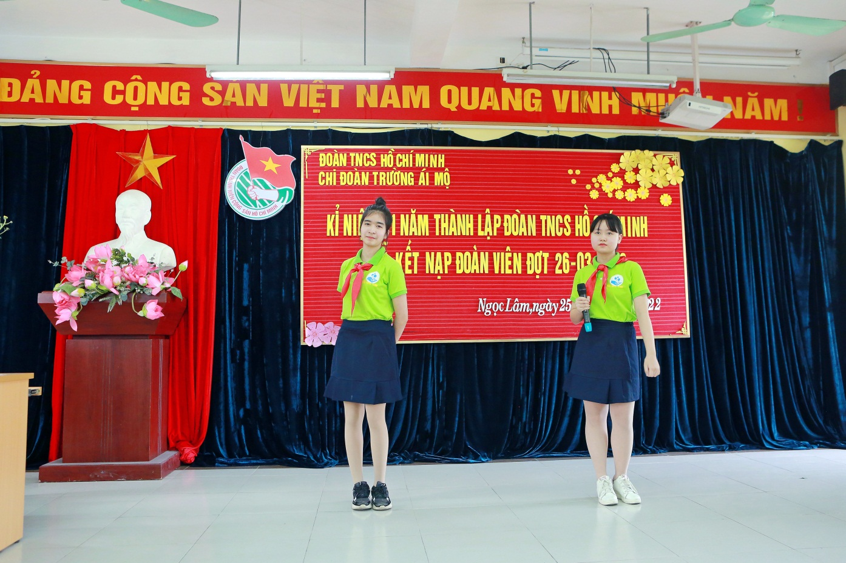

Những hoạt động sôi nổi, bổ ích của thầy và trò trường THCS Ái Mộ trong tháng ba đã hưởng ứng một cách tích cực Tháng Thanh niên 2022 và góp phần thiết thực kỷ niệm 91 năm ngày thành lập Đoàn TNCS Hồ Chí Minh, chứng minh cho sức mạnh, nhiệt huyết tuổi trẻ, sự năng động, sáng tạo, ý thức xây dựng và phát triển đất nước của học sinh trường THCS Ái Mộ.
Chúc cho tất cả các Đoàn viên mới của nhà trường sẽ đạt được nhiều thành tích cao hơn trong học tập, tích cực tham gia các hoạt động của Đoàn TNCS Hồ Chí Minh, chúc các bạn Đội viên toàn trường sẽ cố gắng rèn luyện không ngừng để được đứng trong hàng ngũ của Đoàn TNCS Hồ Chí Minh trong thời gian tới.
